A continuación, se sugiere un texto para las redes sociales (se adjuntan opciones de imágenes) que lo ayudará a promocionar entre sus miembros el tema de salud y bienestar de este mes: la conciencia cultural. No dude en compartirlo en sus plataformas de comunicación interna y a través de sus propias cuentas de LinkedIn, según considere adecuado.

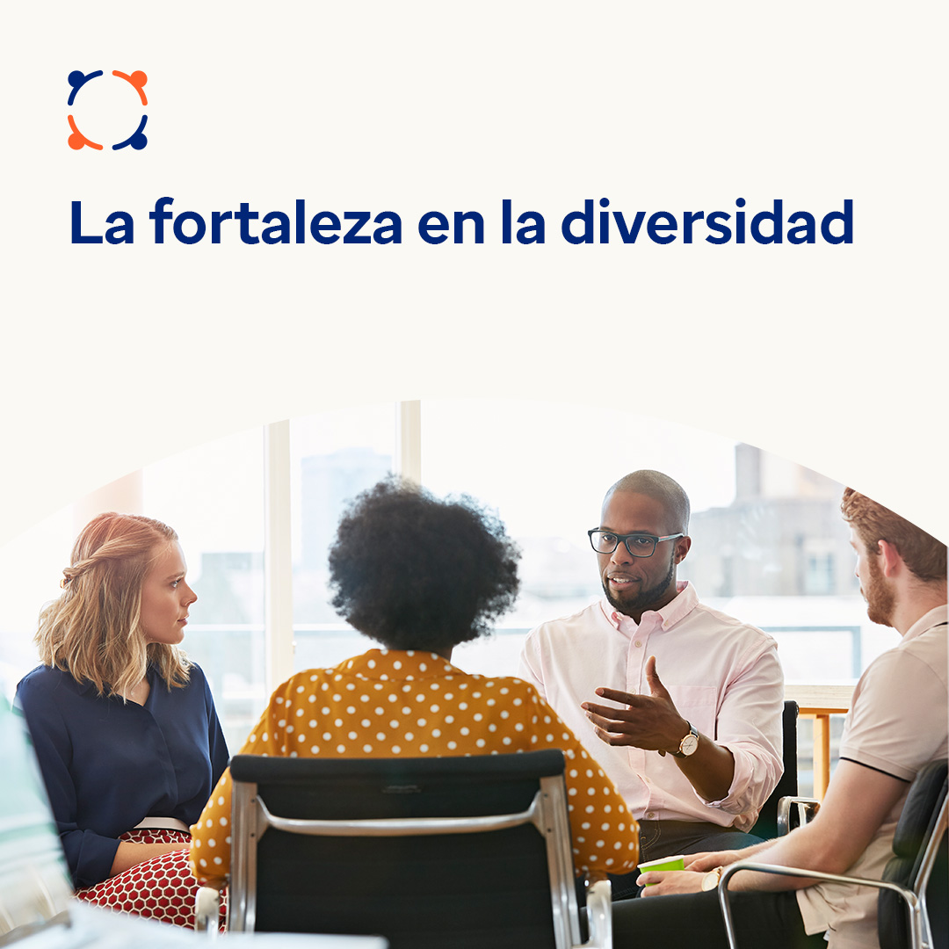 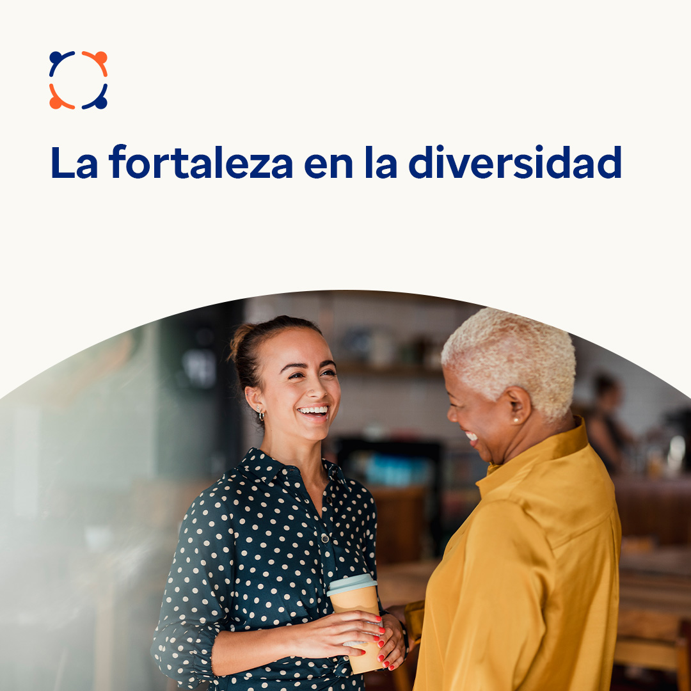 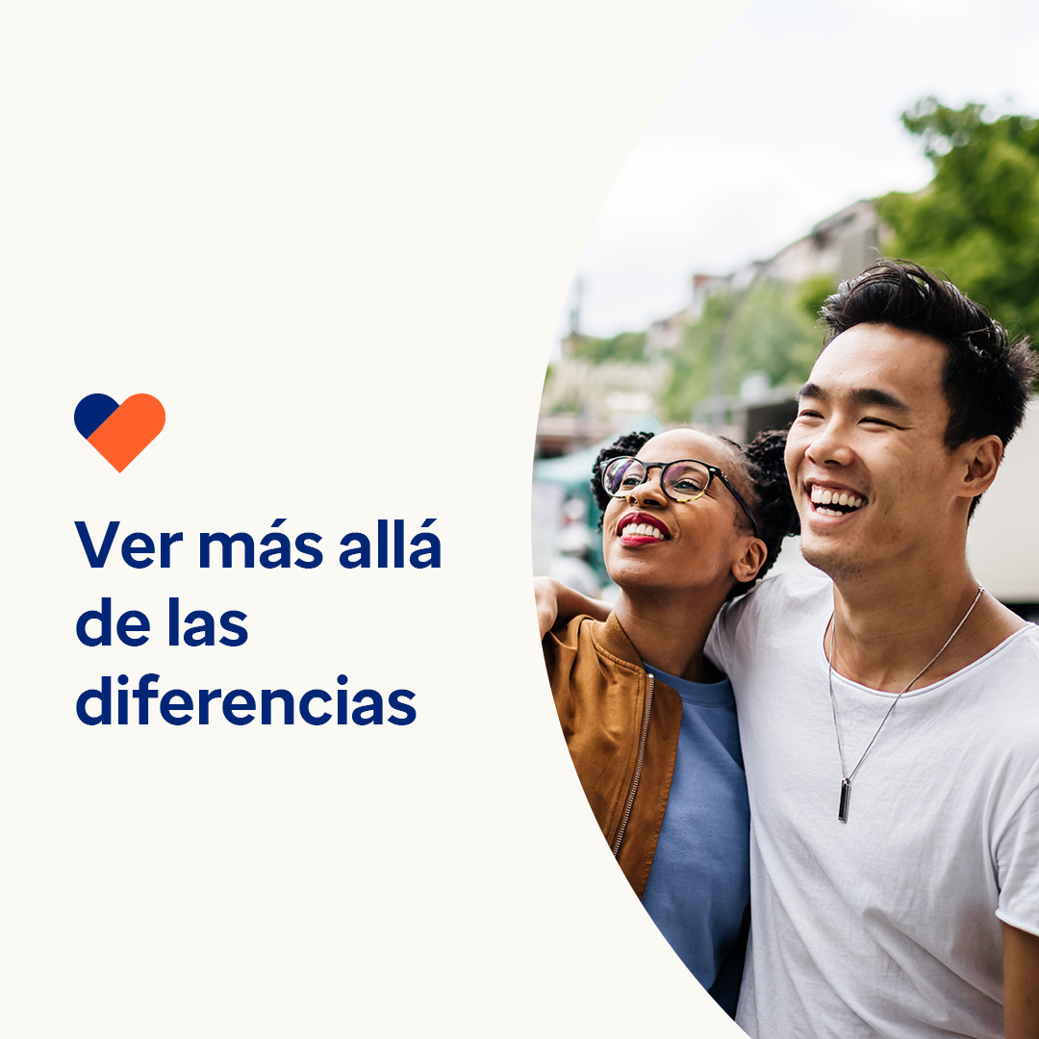

* Cada vez hay más personas que trabajan y viven en entornos multiculturales. Esta diversidad aporta nuevas ideas que benefician nuestros lugares de trabajo, nuestras comunidades y el mundo. Pero también puede provocar malentendidos interpersonales. Este mes, vamos a centrarnos en superar los desafíos y aprovechar los beneficios del multiculturalismo. optumwellbeing.com/newthismonth/es

#employeehealth #wellbeing

* ¿Está en una relación con una persona de un origen diferente? Aprenda consejos para conversar sobre las diferencias culturales y superar los malentendidos. optumwellbeing.com/newthismonth/es #employeehealth #wellbeing

**Cómo publicar en LinkedIn:**

* Abra su cuenta de LinkedIn.
* Elija el texto que prefiera (incluido el enlace) de las opciones anteriores. Cópielo y péguelo.
* Elija la imagen que prefiera y agréguela a su publicación (guárdela en su disco duro y seleccione la opción para agregar la imagen, antes del paso 4).
* Haga clic en la opción para publicarla.